13주차 예비보고서

전공 : 컴퓨터공학과 학년 : 2학년 학번 : 20201597 이름 : 신동준

1. **Shift register 에 대해 조사하시오.**

Shift Register란 데이터를 저장하거나, 옆으로 shift할 대 사용되는 register이다.

**SIPO** : 하나의 데이터가 레지스터를 거쳐 여러개의 출력으로 나타나는 아래와 같은 경우

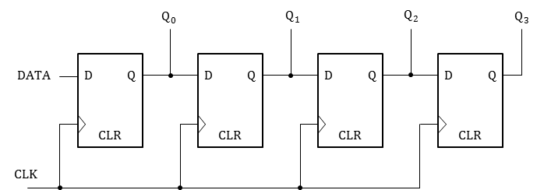

**SISO** : 들어온 데이터를 delay만 주고 그대로 출력하는 register

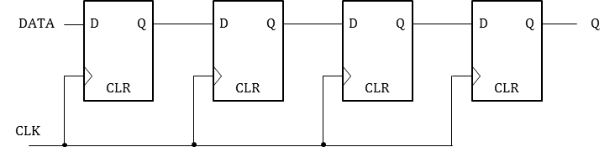

**PISO** : 들어온 다수의 데이터를 하나의 데이터로 출력

1. **Ring Counter 에 대해서 조사하시오.**

Ring Counter는 마지막 flip-flop의 출력이 c처음 flip-flop의 입력으로 feedback 결합 되어 반복되는 경우를 의미한다.

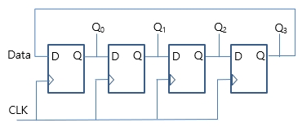

위와 같은 circuit의 형태를 이룬다. 최후의 Q가 다시 Data로 들어가게 되는데 N개의 flip-flop이 있을 때 N개의 상태표현이 가능하다.

1. **UP DOWN Counter 에 대해서 조사하시오.**

clk edge에 맞춰서 counting이 증가하거나 감소하는 카운터로 MUX에 의해 증가시킬지 감소시킬지 결정하고 동작을 하게 된다 circuit은 다음과 같은 형태로 구성된다.

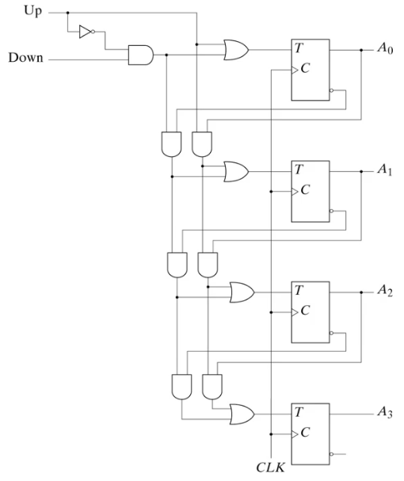

1. **Ripple Counter 에 대해서 조사하시오.**

Ripple Counter는 비동기식 카운터로 모든 flip-flop이 동시에 clk pulse에 동기화되지 않고, 최초의 flip-flop에만 clk pulse가 영향을 미친다. 각 flip-flop을 통과할 때마다 지연시간이 발생하기에 느리지만, 구성과 구현이 단순하다. N번째 flip-flop의 출력이 N+1번째의 flip-flop에 동작 신호를 전달한다. 회로는 다음과 같다.

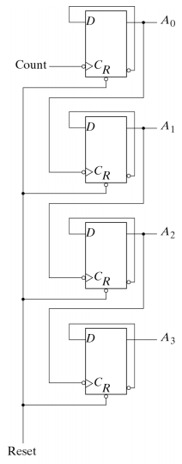

1. **기타 이론**

존슨 카운터(Johnson counter) : 링카운터의 확장버전이다. N개의 flip-flop이 있을 때 Ring counter의 경우 N가지의 상태를 표현할 수 있지만, 이 카운터에 경우엔 2N가지의 상태를 표현할 수 있다. 아래와 같은 형태로 구성되며 Q가 그대로 Da로 들어가는 Ring Counter와 달리 Q’이 Da로 들어가게 된다.

